ПОЛОЖЕНИЕ

международная поликультурная форсайт-инициатива
«МИР В ДИАЛОГЕ КУЛЬТУР»
ПОЛОЖЕНИЕ СОСТАВИЛА:
директор Арт-студии
«Рисовать могут все»,
член международного экспертного совета РРОД «Синергия талантов»
ТАТЬЯНА ГХАЛИ
руководитель
РРОД «Синергия талантов»,
член Союза журналистов России
ОЛЬГА ЗВОНАРЕВА

2022

РРОД «СИНЕРГИЯ ТАЛАНТОВ»
АРТ СТУДИЯ «РИСОВАТЬ МЕГУТ ВСЕ»

РОССИЯ-ЕГИПЕТ ДЛЯ ВСЕХ СТРАН МИРА

ПОЛОЖЕНИЕ
Международного конкурса детского рисунка новогодних открыток эпохи
Советского Союза
«НОВОГОДНИЕ ОТКРЫТКИ СССР»

ПОЛОЖЕНИЕ
Международного конкурса детского рисунка новогодних открыток эпохи
Советского Союза
«НОВОГОДНИЕ ОТКРЫТКИ СССР»

ОБЩЕСТВЕННОЕ ДВИЖЕНИЕ
«СИНЕРГИЯ ТАЛАНТОВ»
АРТ СТУДИЯ
«РИСОВАТЬ МЕГУТ ВСЕ»

РОССИЯ-ЕГИПЕТ ДЛЯ ВСЕХ СТРАН МИРА

HTTPS://WWW.TALENT-SYNERGY.RU

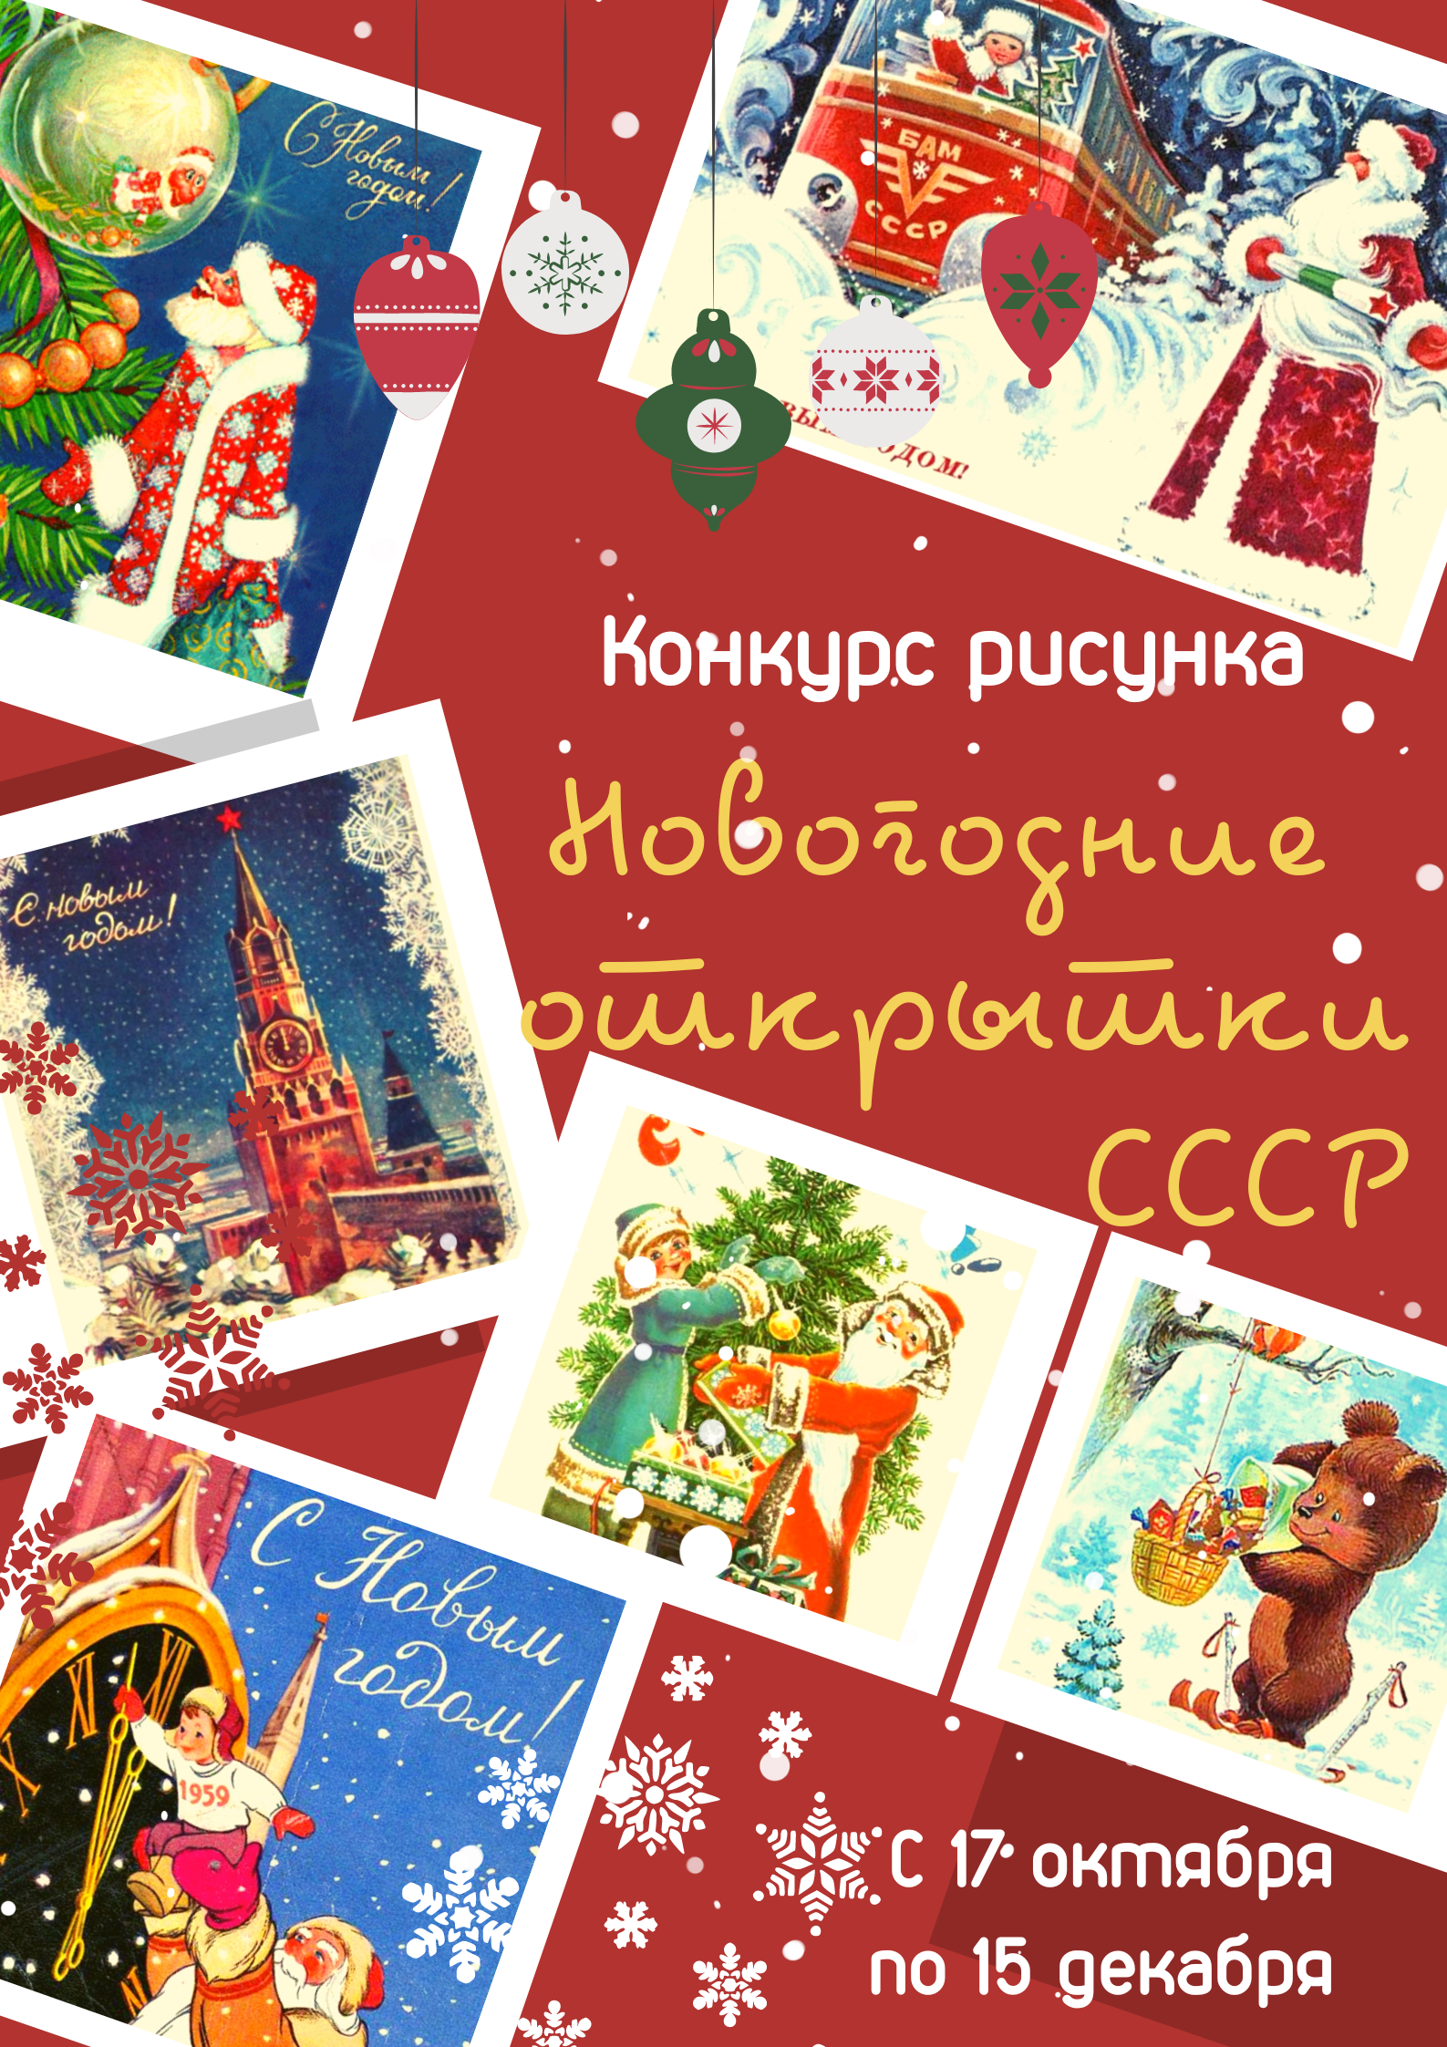
Международного проекта популяризации Новогодней Российской культуры
«НОВЫЙ ГОД И РОЖДЕСТВО ПРАЗДНУЕМ ВМЕСТЕ»
РРОД «СИНЕРГИЯ ТАЛАНТОВ»
РОССИЯ

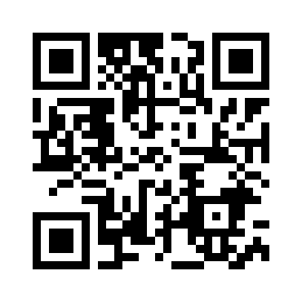

1. Общие положения
1.1. Настоящее положение определяет порядок организацию проведения международного конкурса детского рисунка новогодних открыток эпохи Советского Союза «Новогодние открытки СССР» (далее - конкурс), приуроченного ко Дню 100-летия со дня образования СССР.

Конкурс реализуется в рамках Международного проекта «Новый год и Рождество празднуем всем миром» международной поликультурной образовательной форсайт-инициативы «Мир в диалоге культур», реализуемой в рамках работы Комиссии по вопросам патриотического и духовно- нравственного воспитания детей и молодежи Совета при Президенте Российской Федерации по межнациональным отношениям председатель Виктор Петрович Водолацкий, первый заместитель председателя Комитета Государственной Думы по делам СНГ, евразийской интеграции и связям с соотечественниками, депутат Государственной Думы ФС РФ, Казачий Генерал.

Конкурс направлен на развитие творческих способностей учащихся,
создание условий для творческого самовыражения и воспитания у молодежи чувства любви к историческому прошлому и советской культуре.

1.2. Организаторами конкурса являются:
-Ростовское региональное общественное движение в поддержку
одаренных детей и талантливой молодежи «СИНЕРГИЯ ТАЛАНТОВ», в лице руководителя Звонаревой Ольги Викторовны.
-МБУК Ростовская-на-Дону городская централизованная библиотечная система
в лице директора Джинибалаяна Сергея Мануковича.
-Арт студия «Рисовать могут все», Египет город Хургада,
в лице директора и руководителя арт студии Гхали Татьяны Евгеньевны.

При поддержке:
- Комитета Государственной Думы по делам СНГ, евразийской
интеграции и связям с соотечественниками
-председатель Калашников Леонид Иванович;
-Комиссии по вопросам патриотического и духовно-нравственного
воспитания детей и молодежи Совета при Президенте Российской
Федерации по межнациональным отношениям
-председатель Водолацкий Виктор Петрович;
-Министерства общего и профессионального образования Ростовской области
-министр Фатеев Андрей Евгеньевич;
-Всемирного координационного совета организаций российских
соотечественников проживающих за рубежом
-председатель Дроздов Михаил Владиславович;
-Всероссийского общественного движения Волонтеры Победы-руководитель странового отделения Волонтеров Победы в Египте
-руководитель Мацук Дарья Григорьевна;
-Русского дома в Каире (Российского Центра науки и культуры в Каире)
-директор Гатин Марат Ильшатович;
-Фонда «Русский мир»
-исполнительный директор Кочин Владимир Вячеславович.

2. Цели и задачи Конкурса
2.1. Формирование чувства любви к родине и уважения к ее историческому прошлому;
2.2. Пробуждение у детей и взрослых интереса к истории советской культуры;
2.3. Развитие творческих способностей у детей;
2.4. Воспитание у детей уважительного отношения к национальностям, проживающим на территории бывшего Советского Союза;
2.5. Расширение кругозора у детей;
2.6. Развитие художественно-изобразительных способностей;
2.7. Воспитание в детях любви к творчеству, красоте, искусству;
2.8. Выявление и поддержка одаренных и талантливых детей в сфере изобразительного творчества;

3. Участники Конкурса и требования к конкурсным работам

3.1. Предметом Конкурса являются детские рисунки и картины,
созданные самостоятельно и с учетом стиля советской открытки издаваемых в период СССР (далее – Работы).
3.2. Участие в Конкурсе бесплатное.
3.3. Участниками Конкурса могут выступать дети, в возрасте от 5 до 17 лет.
Возрастные группы участников:
1. от 5 до 7 лет
2. от 8 до 11 лет
3. от 12 до 14 лет
4. от 15 до 17 лет
3.4. На Конкурс принимаются работы, выполненные на бумаге (ватман,
картон, холст), исполненные в любой технике (акварель, тушь, цветные
карандаши, пастель и т.д.).
3.5. Размер работы-любой.
3.6. Работы выполняются несовершеннолетними самостоятельно или
под руководством родителей (законных представителей), педагогов.
3.7. Каждый участник может представить на Конкурс не более одной
работы. Все последующие работы к участию в Конкурсе
не допускаются.
3.8. Работы должны быть выполнены аккуратно и иметь эстетический
вид.
3.9. Работы, участвующие ранее в каких-либо конкурса, не
допускаются.
3.10. Каждая работа сопровождается хорошо читаемой подписью,
которая крепится на работу и содержит информацию:
Фамилия Имя, возраст автора, страна / город, название работы, школа (студия, кружок)
3.11. Работы присланные без прикреплённой подписи (паспорта,
см. п. 3.10.) на конкурс не допускаются.
3.12. Организаторы оставляют за собой право отказать в участии в Конкурсе без объяснения причин, а также в случае, если содержание работы направлено на пропаганду экстремизма, насилия и негативных установок, а также может угрожать здоровью и безопасности граждан, а также содержит признаки других противоправных действий.

4. Порядок проведения Конкурса
4.1. Конкурс организуется онлайн.
4.2. Все работы участники публикуют самостоятельно в группе
Фейсбука и в группе ВКонтакте в альбомах соответствующих возрастной группе.
РРОД «Синергия талантов» по завершению конкурса все работы
размещает на сайте https://www.talent-synergy.ru
4.3. Для подведения итогов Конкурса, формируется
экспертное жюри, которое определяет по 3 лучшие работы в каждой
возрастной группе и лучше работы в каждой номинации:
- Лучшая идея рисунка
- Лучшая техника исполнения.
4.4. После завершения всего Конкурса, все участники получат памятные сертификаты, все Победители Конкурса получат Благодарственные письма и именные дипломы.
4.5. По окончанию конкурса, членами Экспертного совета и членами жюри, будут отобраны 100 лучших работ участников конкурса для проведения выставки в Государственной Думе Федерального Собрания Российской Федерации.

5. Сроки проведения Конкурса
5.1. Начало конкурса 19 октября 2022 года.
5.2. 5 декабря 2022 года последний день приема работ.
5.3. 10 декабря оглашение результатов конкурса.

6. Определение победителей конкурса
6.1. Критерии отбора творческих работ победителей конкурса:
- соответствие тематике конкурса;
- аккуратность;
- творческая и художественная целостность;
- наличие авторского подхода к представлению материала;
- культура оформления работы, соответствие требованиям;
- оригинальность;
- самостоятельность;
- умение работать с цветом и композицией.

7. Экспертный совет
- осуществляет экспертную оценку представленных на конкурс работ
согласно указанным критериям;
- осуществляет отбор лучших работ на выставку в Государственной
Думе Федерального Собрания Российской Федерации.

7.1. Состав экспертного совета
Председатель:
-Калашников Леонид Иванович председатель Комитета
Государственной Думы по делам Содружества Независимых Государств, евразийской интеграции и связям с соотечественниками.
Члены экспертного совета:
-Водолацкий Виктор Петрович первый заместитель председателя
Комитета Государственной Думы по делам Содружества Независимых
Государств, евразийской интеграции и связям с соотечественниками;
-Тайсаев Казбек Куцукович первый заместитель председателя
Комитета Государственной Думы по делам Содружества Независимых
Государств, евразийской интеграции и связям с соотечественниками;
-Середа Анатолий Александрович руководитель аппарата Комитета
Государственной Думы по делам Содружества Независимых Государств, евразийской интеграции и связям с соотечественниками;
-Полякова Елена Евгеньевна консультант аппарата Комитета
Государственной Думы по делам Содружества Независимых Государств, евразийской интеграции и связям с соотечественниками;
-Еракина Елена Александровна председатель экспертного совета по
международным делам Молодежного парламента при Государственной
Думе, наставник проекта «Культурный код великих народов».

10. Порядок определения победителей и награждение
10.1. Победители конкурса определяются экспертным советом после
10.12.2022.
10.2. Сто лучших работ будут представлены на выставку в
Государственную Думу Федерального Собрания Российской Федерации.
Авторам 100 лучших работ, будут вручены .лагодарственные письма, призы и именные дипломы, финалистам-грамоты. Остальные участники получают сертификаты за участие в конкурсе и проекте.
10.3. Итоги отбора лучших конкурсных работ будут освещены на
страние конкурса в социальных сетях, на сайте РРОД «Синергия талантов»
https://www.talent-synergy.ru и соц.сетях РРОД «Синергия талантов», а так же в других СМИ. Работы победителей и часть дополнительно отобранных работ будут размещены на выставках, проводимых в разных городах России.
Работы победителей будут представлены в рамках международных выставок «Фейерверк новогодних игрушек», организованных в Департаменте информации и печати Министерства иностранных дел, Государственной Думе Федерального Собрания Российской Федерации, Государственной корпорации «Роскосмос» с 19 декабря 2022 г. по 13 января 2023 г.

Приложение 1
ЗАЯВКА
на участие в Международном конкурсе детского рисунка
новогодних открыток эпохи Советского Союза
«Новогодние открытки СССР»
Имя, фамилия участника
Возраст
Населенный пункт
Адрес электронной почты
Название работы
Дополнительно для несовершеннолетних участников –ФИО законного представителя
Дополнительно – название организации
Дополнительно – ФИО педагога\руководителя

Подтверждаю свое согласие на обработку, использование и распространение моих персональных данных в соответствии с международным законодательством о персональных данных и Федеральным законом РФ №152 «О персональных данных» от 27.07.2006, а также Положением о данном конкурсе.
Этим документом разрешаю опубликовать представленную на конкурс работу и информацию к ней, а также использовать вышеперечисленное в различных публикациях в соответствии с целями конкурса, а также целями проекта в целом.

Заявка, составленная в электронном виде и действительна без подписи.

Дата заполнения заявки: ___________________________2022г.

